Ismét megrendezésre került a vancouveri Magyar Tábor
2015 augusztus 31. és szeptember 4. között az Első Magyar Református Egyház ismet otthont adott a vancouveri Magyar Tábornak. A tábor szervezése és lebonyolítása igazi csapatmunka és példaértékü együttműködés volt. A Kálvin Oktatási Szövettség kitünö tanárai, vezetői, a sok támogató szülő, az egyedi programokat bemutató müvészek és alkotók, az augusztusban Kanadába érkező Kőrösi Csoma Sándor Program (KCSP) ösztöndíjasai (Naszák Szilvia Kelownába, Nagy Alexandra és Trosko László Vancouverbe) valamint mentoraik Török Judit és Ábrahám Tibor, mindannyian maximálisan kivették a részüket a fantasztikus tartalmú és színes táborból.
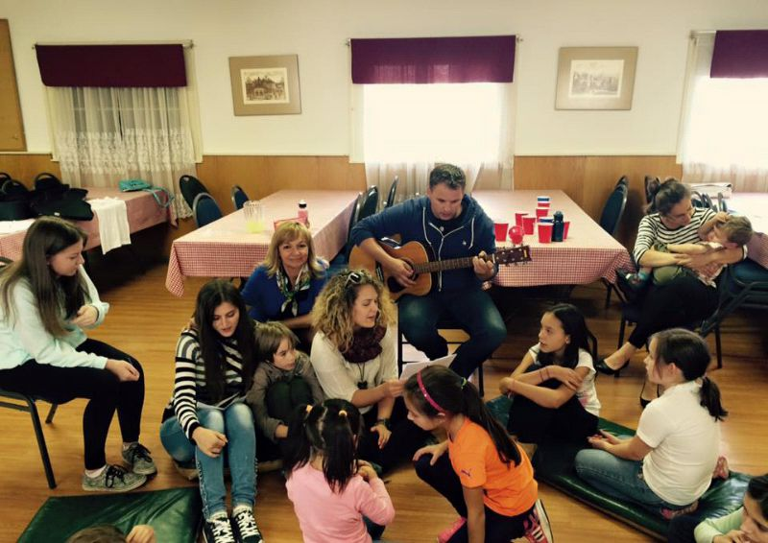
Az idei évben a gasztronómiára volt felépítve a tábor. A gyerekek minden nap hittannal kezdtek, ahol Szigeti Miklós Nt. és felesége Márta ételekkel kapcsolatos szindarabokat elöadva tartottak hittanórát a gyerekeknek. Ennek köszönhető volt az is, hogy volt olyan gyermek, aki már a ”szeretlek, mint a sót” kijelentéssel köszöntötte édesanyját. A hittant követően minden nap volt plakát készítés, csatakiálltás, népdal éneklés, néptánc, népmese olvasás és mese nézés is, népi játékok, gyöngyfűzés és nemzeti szìnű fonalakból fonás. Ezen programokon felül voltak unicum foglalkozások is, ilyenek voltak a pogácsasütés, vonós hangszerek bemutatója, pólófestés népi motivumokkal, a kis Vuk készítése marcipánból illetve a tábor egyik fő atrakciója, a tradicionális magyar íjászat. Utóbbi több szülőt is megfogott, aminek remélhetőleg folytatása is lehet majd heti rendszerességel.
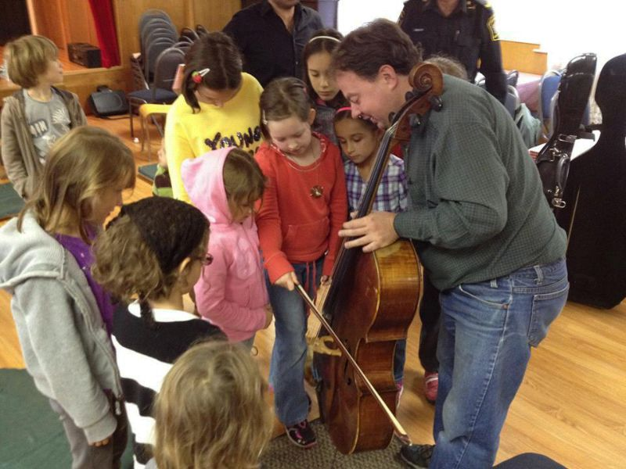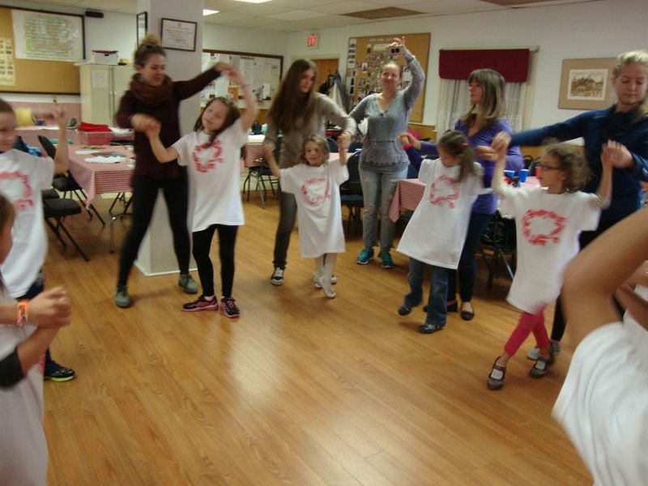
A kicsiknek lehetöségük volt arra, hogy az utolsò nap délelôttjén bemutassák, azt amit tanultak, a szüleiknek. Az előadásban szerepelt a nyìlt hittan óra, a népdalok, népi játekok,néptánc, illetve ìjàszat bemutatása. A felnôttek megtekinthették, azt is, hogy csemetéik, milyen kézmûves dolgot készíthettek, hiszen ezekbôl kiállítást is volt. A tábor egy szülőkkel is egybekötött kirándulással zárult, a Grandville Island-on, ahová behajózva, népdalokat énekelgetve érkezett meg a csapat, mert itt bizony már egy csapatról beszélhetünk!
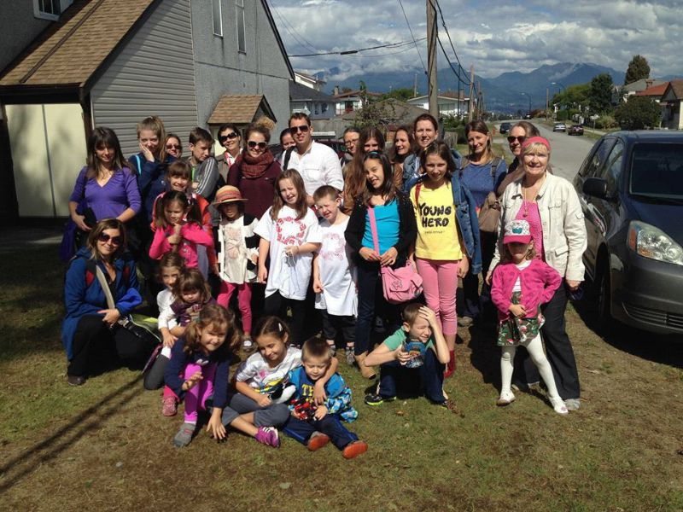
Reméljük jövöre ugyanitt és még többen leszünk! Köszönet és áldás minden érintett Személynek!
Trosko László

